Министерство промышленности и торговли Тверской области
Государственное бюджетное профессиональное
образовательное учреждение
«Тверской промышленно-экономический колледж»

Специальность 09.02.07 «Информационные системы и программирование»

ОТЧЕТ ПО ПРАКТИКЕ

Тверь 2025 г.
ОПИСАНИЕ ПРЕДМЕТНАЯ ОБЛАСТЬ

Группа компаний «Ключевые Системы и Компоненты» (ГК КСК) - крупное российское промышленное объединение, созданное в ноябре 2017 года на базе активов холдинга «Транскомпонент». Компания осуществляет деятельность в сфере транспортного машиностроения, объединяя разработку, производство и сервисное сопровождение оборудования и компонентов, при этом основным приоритетом является развитие отечественных технологий и повышение надёжности и безопасности транспортной инфраструктуры.

В состав ГК КСК входит более 20 предприятий, расположенных в десяти регионах России, а численность сотрудников превышает 16 000 человек. Объём годового выпуска и реализации продукции составляет свыше 140 млрд рублей. Компания сотрудничает с более чем 200 заказчиками в России и Европе и последовательно расширяет своё присутствие в сегментах общественного и коммерческого автотранспорта, сельскохозяйственного машиностроения, строительной техники и судостроения, ориентируясь на долгосрочное партнёрство, качество продукции и устойчивое развитие.

Разработка приложения

Функции разрабатываемого мобильного приложения
USE-CASE диаграмма
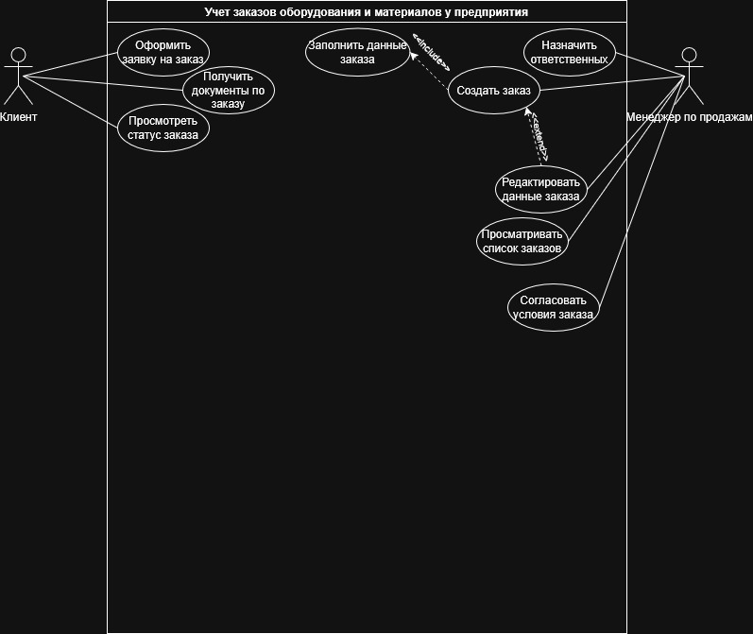
Описание USE-CASE диаграммы
- Назначения приложения:
Цель разработки - создание мобильного приложения для автоматизации процесса оформления, обработки и контроля заявок на оборудование внутри предприятия.

Примечание - приложение работает без базы данных. Все данные существуют только во время работы приложения, т. е. всё будет просто визуально имитироваться
- Задачи приложения:
- Авторизацию пользователей
- Разграничение прав доступа (Заказчик / Менеджер)
- Создание заявок на оборудование
- Просмотр статуса заявок
- Обработку и согласование заявок
- Изменение статусов выполнения
- Акторы системы:
Заказчик - сотрудник предприятия, оформляющий заявку.
Менеджер продаж - сотрудник, обрабатывающий и согласовывающий заявки.

Описание функций акторов
Заказчик:
- Оформить заявку на заказ
Назначение – позволяет клиенту инициировать процесс заказа оборудования или материалов.
- Заполнить данные заказа
Назначение – заполнение обязательной информации о заказе.
- Просмотреть статус заказа
Назначение - позволяет клиенту контролировать текущий этап выполнения заказа.
- Получить документы по заказу
Назначение - просмотр сопроводительных документов.
Менеджер продаж:
- Создать заказ
Назначение - формирование заказа в системе на основании заявки клиента.
- Просматривать список заказов
Назначение - отображение всех заказов, созданных клиентами.
- Редактировать данные заказа
Назначение - изменение параметров заказа.
- Назначить ответственного
Назначение - определение сотрудника, ответственного за выполнение заказа.
- Согласовать условия заказа
Назначение - подтверждение или отклонение заявки.

Прототип приложения

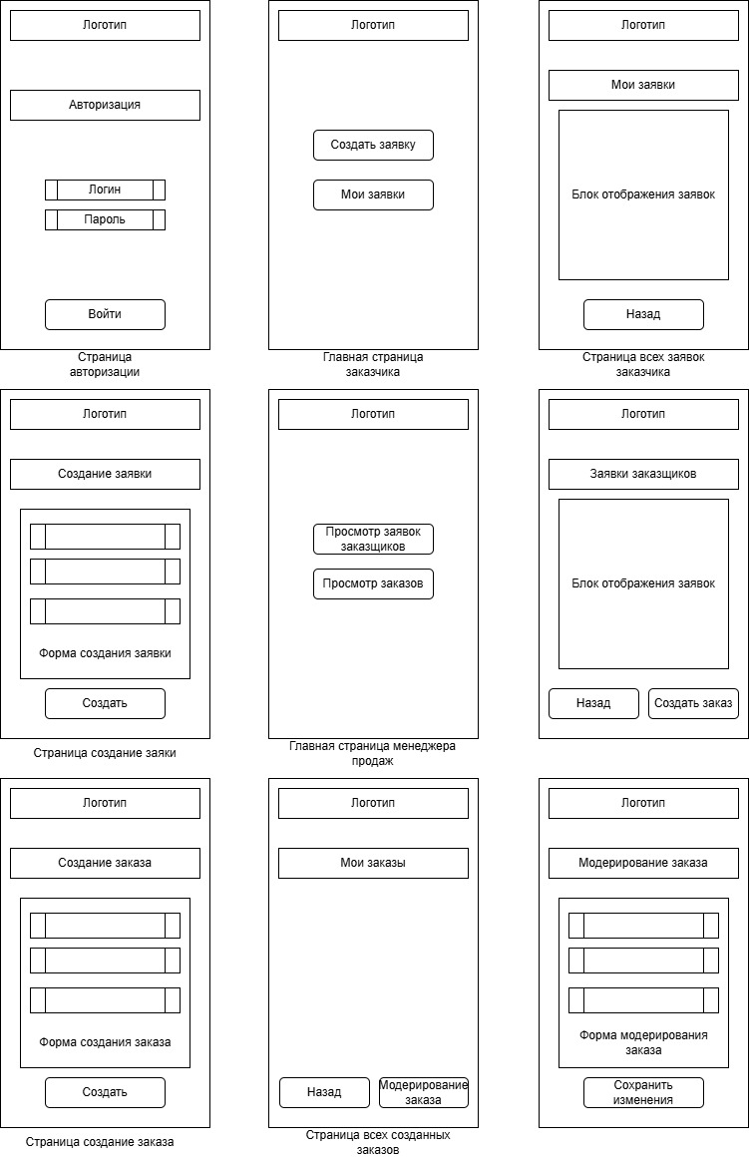
Руководство пользователя
Когда приложение открылось надо ввести свой логин и пароль и нажать на кнопку «Войти»
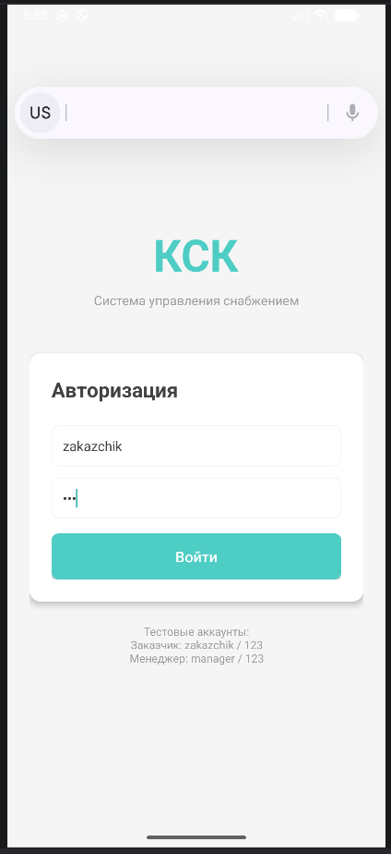
Откроется главная страница заказчика, от сюда можно перейти на страницу создания заявки на закупку оборудования и посмотреть уже созданные тобой заявки, чтобы проверить какой у них статус выполнения
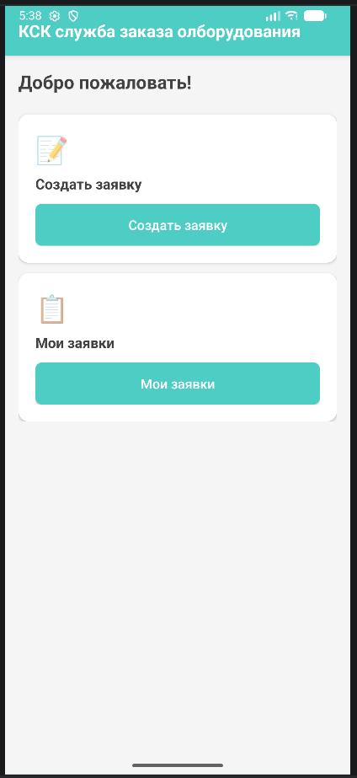
При нажатии на кнопку «Создать заявку» вы переходите на страницу создания заявки на закупку оборудования. Здесь нужно ввести название оборудования, его описание и какое количество вам нужно. После нужно нажать на кнопку «Создать», после чего вас перекинет на главную страницу и снизу будет уведомление, что заявка создана.
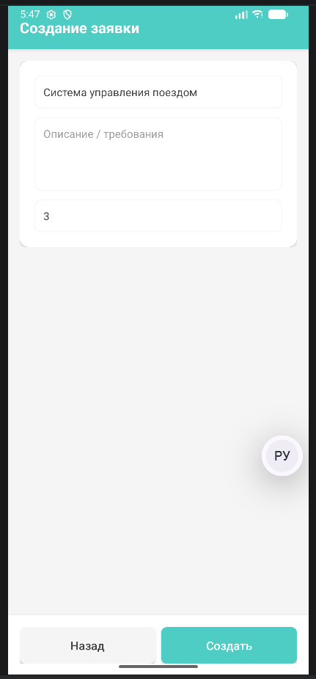
При нажатии на кнопку «Мои заявки» вы перейдете на страницу со всеми заявками на закупку, которые вы создали. Снизу каждой заявки будет указан текущий статус её выполнения.
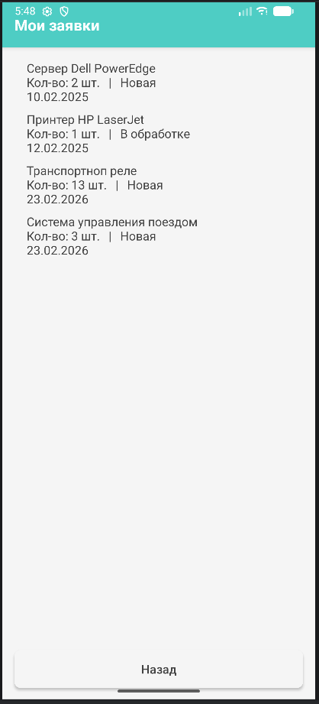

Ссылка на проект

https://github.com/Tralbreaker001/mobile_app.git

